**ПРАКТИЧЕСКОЕ ЗАДАНИЕ №10**

**Тема:** Управление ролями и разрешениями в MS SQL Server

**Цель:** приобрести знания и сформировать навыки в применении инструкции GRANT.

Для предоставления прав доступа к объектам баз данных; в применении инструкции REVOKE для отмены прав доступа к объектам баз данных и выполнение хранимых процедур баз данных; в использовании инструкции DENY для запрета предоставления прав доступа к объектам баз данных.

**Задания к работе:**

1. Создать и выполнить запросы по добавления 3-5 пользователей, проверить добавление.

2. Для одного пользователя создать и выполнить запросы на переименование и удаление.

3. Создать запросы на определение ролей для пользователей, удалить несколько ролей.

4. Выполнить запросы с применением инструкций GRANT, DENY и REVOKE.

5. Создать отчет.

**Вариант 15**

База данных «РИЭЛТЕРСКОЕ АГЕНТСТВО»

Выполнение задания 1

Создан запрос на добавление 3 пользователей в базу данных база данных База данных «РИЭЛТЕРСКОЕ АГЕНТСТВО» (Рисунки 10.1, 10.2).

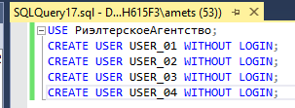

Рисунок 10.1 – Запрос на создание пользователей

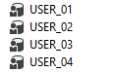

Рисунок 10.2 – Результат выполнения запроса

Выполнение задания 2

Создан запрос на переименование пользователя USER_01 на пользователя Oleg (Рисунки 10.3, 10.6).



Рисунок 10.3 – Запрос на переименование пользователя

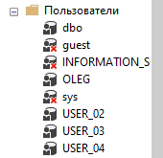

Рисунок 10.4 – Результат выполнения запроса



Рисунок 10.5 – Запрос на удаление пользователя

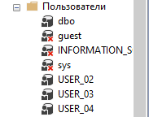

Рисунок 10.6 – Результат выполнения запроса

Выполнение задания 3

Разработаны запросы с применением инструкций GRANT, DENY, REVOKE в соответствии с вариантом задания (Рисунки 10.7 – 10.12).

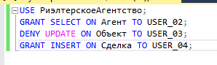

Рисунок 10.7 – Запросы с применением конструкций GRANT, DENY

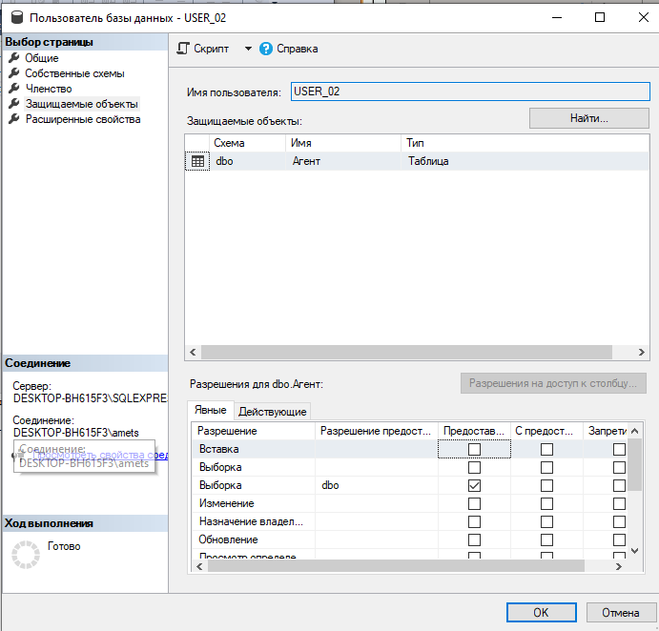

Рисунок 10.8 – Результат выполнения запроса с инструкцией GRANT для пользователя USER_02

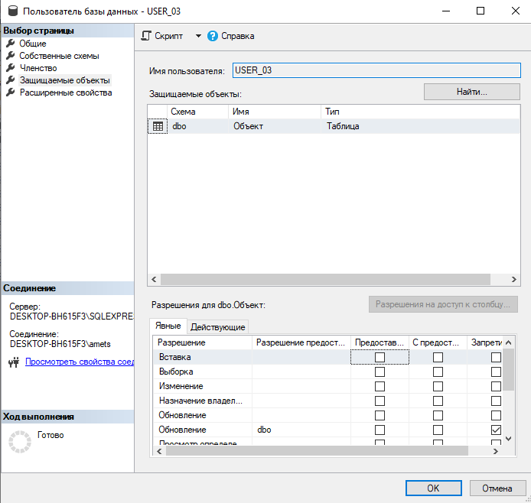

Рисунок 10.9 – Результат выполнения запроса с инструкцией DENY GRANT для пользователя USER_03

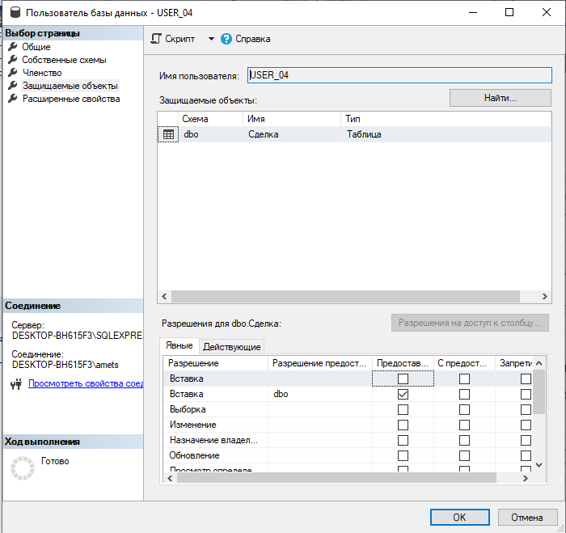

Рисунок 10.10 – Результат выполнения запрос с инструкцией GRANT для пользователя USER_04



Рисунок 10.11 – Запрос с применением иструкции REVOKE

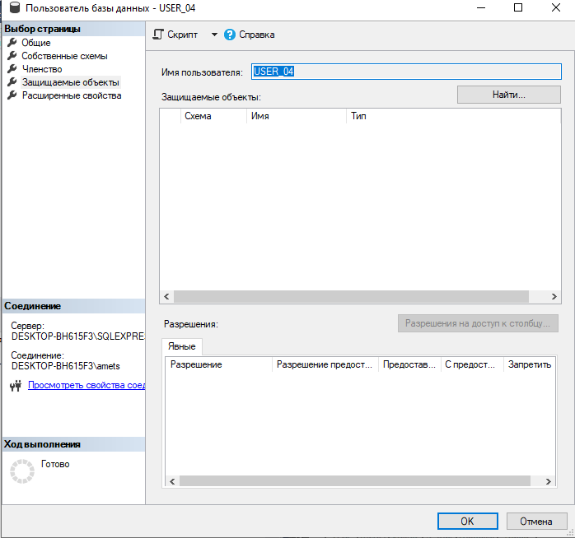

Рисунок 10.12 – Результат выполнения запроса с инструкцией REVOKE

В процессе выполнения задания были добавлены 4 пользователя через запросы, а также были выполнены запросы на переименование и удаление одного пользователя. Кроме того, были успешно применены инструкции GRANT, DENY и REVOKE.